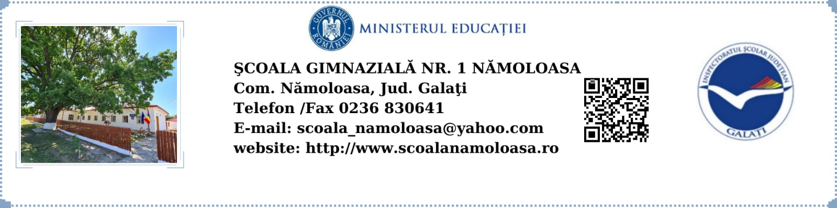

**COMISIA PENTRU EVALUAREA ŞI ASIGURAREA CALITĂŢII**

**ANUL ŞCOLAR 2023-2024**

|  |  |  |  |  |
| --- | --- | --- | --- | --- |
| **NR.**  **CRT.** | **NUMELE ŞI PRENUMELE** | **SPECIALITATEA** | **GRADUL DIDACTIC/ FUNCŢIA** | **ADRESǍ E-MAIL/ TEL.** |
| **1.** | ***RUSU MIHAELA***  Responsabil CEAC | PROFESOR  LIMBA ROMÂNĂ | DEF. | [mihaelarusu_31@yahoo.com](mailto:mihaelarusu_31@yahoo.com)  0742098644 |
| **2.** | ***ŞERBAN TINCUŢA***  Membru CEAC- secretar comisie | EDUCATOARE | I | [serbantincuta@yahoo.com](mailto:serbantincuta@yahoo.com)  0740418974 |
| **3.** | ***RĂSMERIȚĂ NICOLETA***  Membru CEAC | ÎNVĂȚĂTOARE | I | [nicoletarasmerita@yahoo.](mailto:nicoletarasmerita@yahoo.)com  0751196612 |
| **4.** | ***ANTON VALENTINA***  Membru CEAC | PROFESOR  MATEMATICĂ | DEF. | [vallyg23@yahoo.com](mailto:vallyg23@yahoo.com)  0756960089 |
| **5.** | ***VELICU CARMEN***  Membru CEAC- Reprezentantul părinţilor | - | Președinte CRP | 0738237447 |
| **6.** | ***PAPARUŞ DIDI***  Membru CEAC-Reprezentantul Consiliului Local | - | Consilier local | 0756836764 |
| **7.** | ***SERAFINCEANU REMUS***  Membru CEAC- Reprezentantul Sindicatului | PROFESOR  EDUCAȚIE FIZICĂ ȘI SPORT | I | [serafinceanu.remus@yahoo.com](mailto:serafinceanu.remus@yahoo.com)  0752002691 |

**RESPONSABIL CEAC**

**PROF.** **RUSU MIHAELA**